Особые примечания:
Перед использованием и эксплуатацией, пожалуйста, внимательно прочитайте руководство по эксплуатации и действуйте в строгом соответствии с руководством по эксплуатации. Мы оставляем за собой право изменять соответствующую информацию (включая дизайн и детали) в этой инструкции без дополнительного уведомления, когда продукт обновляется или корректируется для использования.
Серия печей с сенсорным экраном: NT-ProBT
Установка и руководство пользователя
Знакомство
Серия Rapid Oven сокращает много времени приготовления, когда мы сравниваем ее с традиционными печами, без ущерба для качества. После установки и хранения параметров каждого рецепта можно легко умножить повторную операцию. Он способен на 1024 рецепта. Программируемые этапы приготовления: Настраиваемые параметры и этапы программирования обеспечивают различные комбинации для работы с различными рецептами для достижения высококачественного результата. Каждое меню может программировать 15 этапов; каждый этап может регулировать время, температуру, скорость ветра и микроволновую печь (разные модели имеют разные функции).

 Предотвращение воздействия микроволновой печи

НЕ открывайте дверцу во время работы, это вызовет микроволновое воздействие. 2、 НЕ оставляйте ничего между дверным уплотнением, не должны иметь никаких чистящих средств или других остатков на поверхности уплотнения двери; 3、НЕ используйте это устройство, если есть поломка. Проверьте и убедитесь, что дверь может быть закрыта должным образом, потому что это очень важно и должно часто проверяться
1) Проверьте дверь, если она не деформирована;
2) Проверьте дверные петли и застежку на наличие трещин и рыхлости;
3) Проверьте уплотнители дверей и поверхность уплотнения двери неповрежденной. Только квалифицированный сервисный техникallowed for repair

ВАЖНЫЕ ИНСТРУКЦИИ ПО ТЕХНИКЕ БЕЗОПАСНОСТИ
- Пожалуйста, внимательно прочитайте эту инструкцию перед операцией

Как и другие электроприборы, этот продукт нуждается в общей проверке подключения электропроводки не реже одного раза в год; Следуйте глава очистки в этой книге, чтобы часто очищать уплотнения камер и дверей, чтобы предотвратить потенциальные пожары и опасность утечки; Выключайте духовку каждый день после использования; Нельзя использовать для сушки хлопка и белья; Предотвращение возгорания пищи в камере во время приготовления пищи; Перекладывайте продукты из легковоспламеняющихся упаковок в контейнеры, безопасные для микроволновой печи/ духовки перед нагреванием; Открыть его упаковку перед нагреванием Яйцо со скорлупой и другой герметичной пищей нельзя использовать этот продукт для нагрева, иначе он будет иметь опасность взрыва; Продукты с кожурой, такие как картофель, яблоко, колбаса и т.д. Пользователи должны прокалывать отверстия или делать порезы на коже перед нагреванием этим продуктом. Не нагревайте пищу в полностью герметичном контейнере, потому что пар, образующийся при нагревании, приведет к взрыву контейнера; Удалите лишний жир из контейнера перед извлечением из духовки; Если возникает несчастный случай

ut anything in
ut an
ut anything in

 Если есть дым Выключите духовку Выключите основной источник питания Не открывайте дверцу, дайте потухшему огню в камере

Таблица параметров продукта
Moдель | NT-ProBT
Размер в упк. (ми) | 460x677x660
Размер ус-ва (мм) | 317x294x193
Объем масла (L) | 17
Вес нетто (KG) | 80
Номинальная мощность (kW) | 6.3
Напряжение (V) | 380 3N~  220-240 1N`
Частота | 50/60Hz
Контроллер | 5” touch screen
Память команд | 1024
Этап приготовления пищи | 3
Режим приготовления пищи | Воздействие горячего воздуха + микроволновая печь
* Мощность микроволновой печи (kW) | 1.5*2
Мощность горячего воздуха (kW) | 5.5
Микроволновая печь | 0-100%
Уровни вентиляции | 10
Макс. Температура | 280
Рейтинг IPX | IPX3
* Приблизительная выходная мощность СВЧ

USB порт
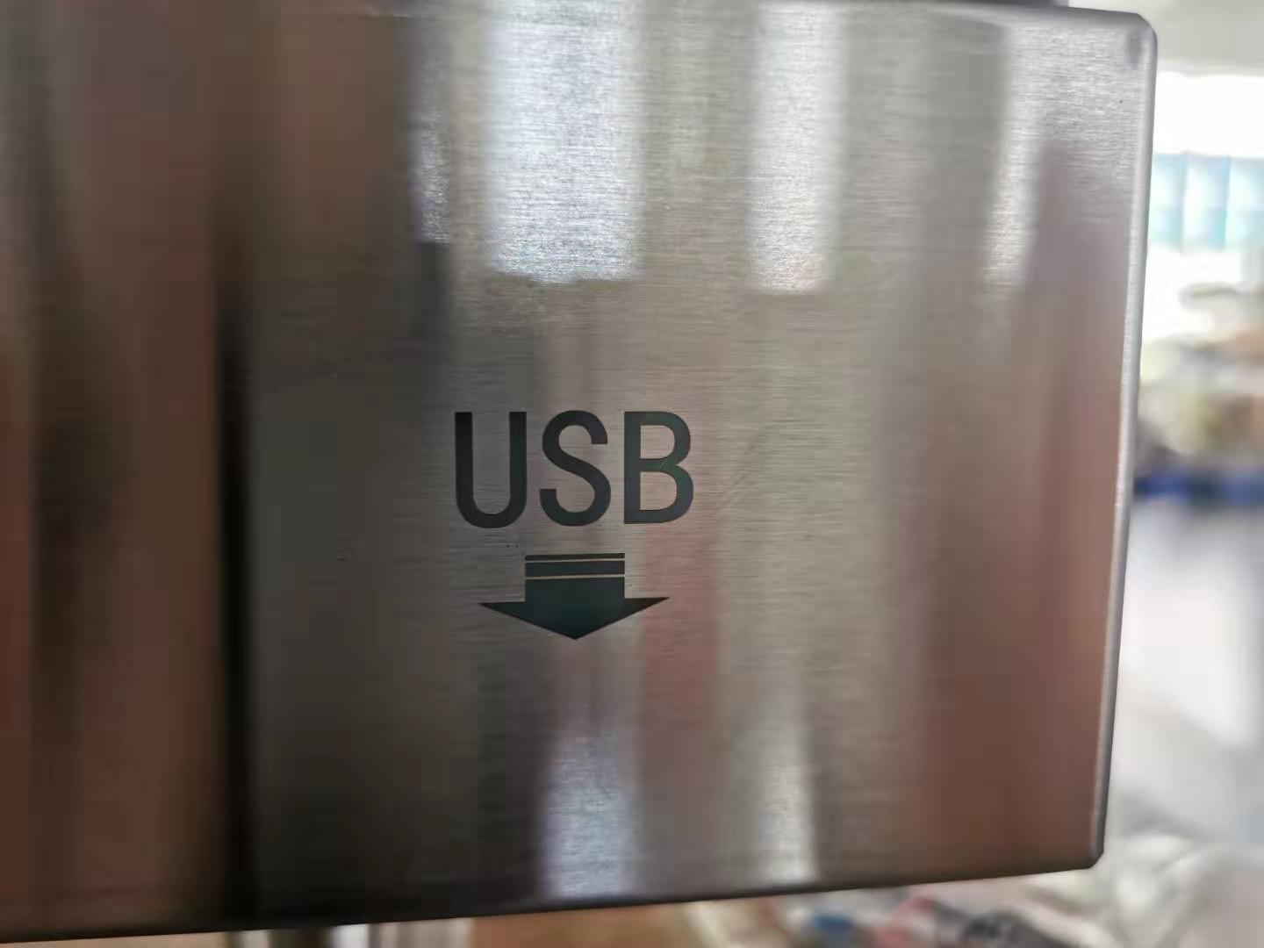
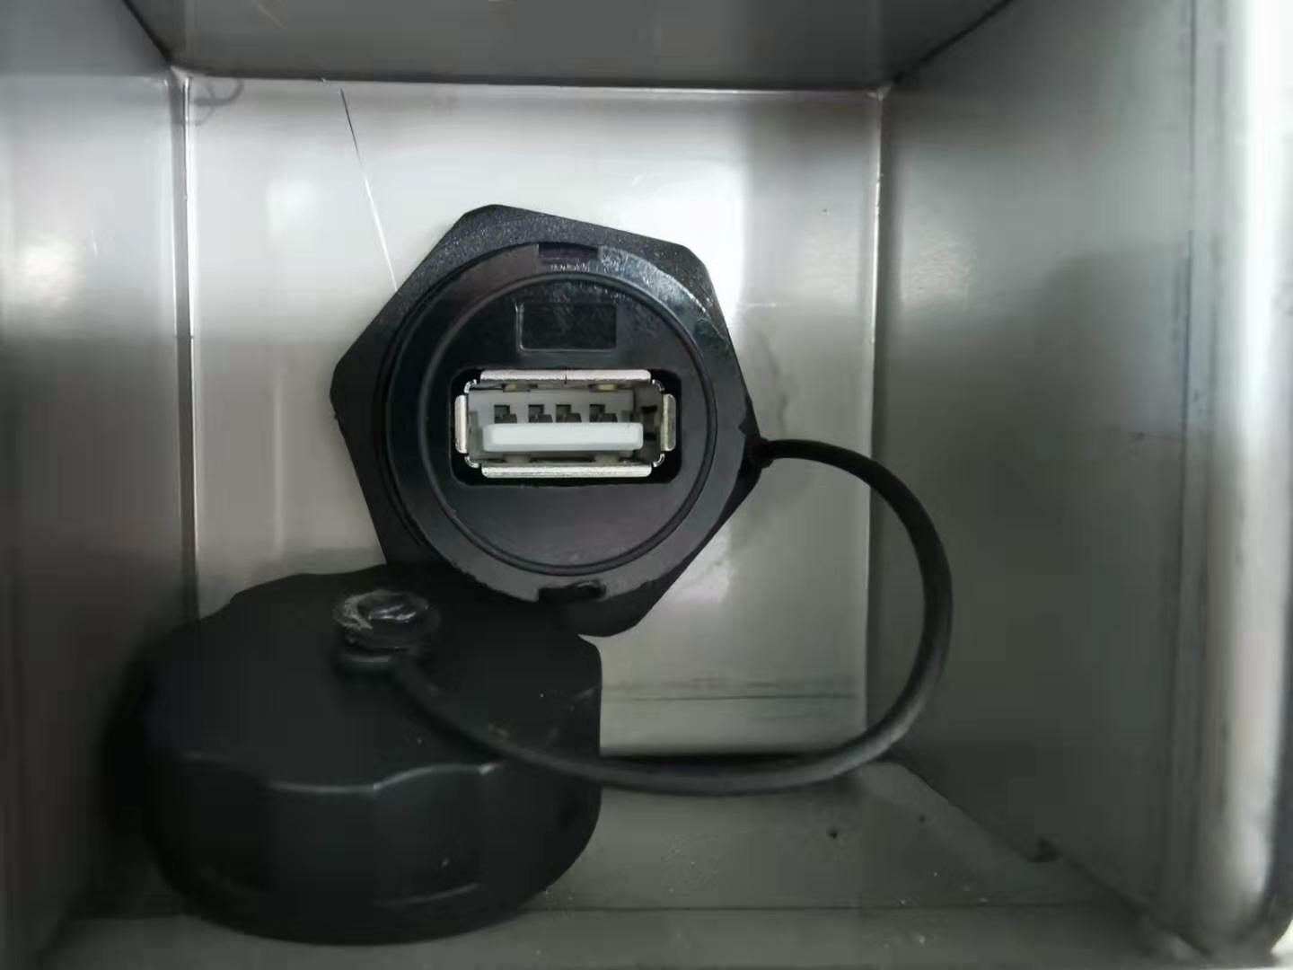
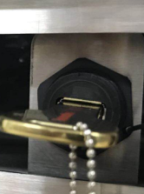
Он расположен под передним воздушным
фильтром.
Шаг 1: Взлетный воздушный фильтр Воздушный фильтр установлен с крышкой магнитом; вытащить с некоторой силой;
Шаг 2: Откройте USB пылезащитный колпачок Поверните влево или вправо, чтобы открыть
Шаг 3: Вставьте диск U для загрузки или загрузки рецепта, изображения и т. Д.

4. Инструкция по эксплуатации

4.1 Подключение питания
Шаг | Действие | Вид | Подробности
1 | Подключение к основному источнику питания | 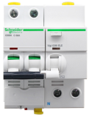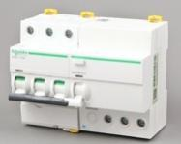 | Однофазная проводка 3/ Трехфазная 5 проводов
2 | Включите кнопку питания |  | Включите кнопку питания, зажгите индикатор экрана, войдите в режим ожидания

